Развитие речи «Звуковая культура речи: звук (ч)» (средняя группа)
Сафронова г. М., воспитатель

Образовательные задачи: познакомить детей с новым звуком (ч); отрабатывать произношение звука изолированно, в слогах и в словах; научить произносить звук (ч) медленно - быстро, громко – тихо (шепотом); активизировать и расширять словарный запас по теме; закреплять умение определять место звука в начале и конце слов.
Развивающие: развивать физиологическое дыхание.
Воспитательные: воспитывать интонационную выразительность речи.
Оборудование: мягкая игрушка: Чебурашка (при наличии дома)
Ход занятия.
- Эмоциональный настрой.
Здравствуй мой друг, давай вспомним с тобой «Правила дружных дошколят»
Все мы дружные ребята, мы ребята – дошколята.
Никого не обижаем, как заботиться, мы знаем.
Никого в беде не бросим, не отнимем, а попросим.
Пусть всем будет хорошо, будет радостно, легко.
- Загадка. - Отгадай загадку:
«Если б не было его, не сказали б ничего».
Ответ: - «Язык»
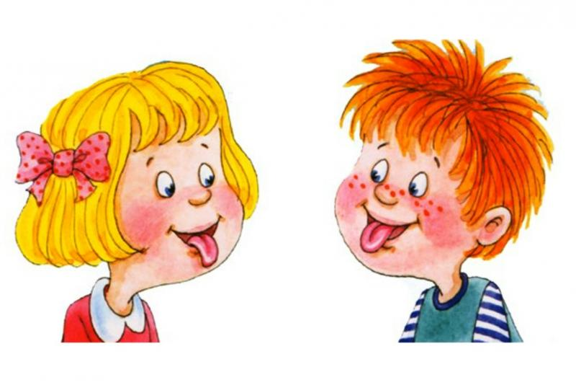
- Для чего нужен язык человеку? (чтобы разговаривать).
Где находится язык? (во рту)
Что ещё находится во рту? (зубы)
Как работает язычок? Покажи. (ребенок показывает)
Что делает язычок когда мы молчим? (отдыхает спокойно лежит).
3. Артикуляционные гимнастики.
- «А больше всего язычок любит играть»
(проводятся артикуляционные упражнения)
1) Я - веселая лошадка,
Темная, как шоколадка.
Язычком пощелкай громко -
Стук копыт услышишь звонкий.
(Дети, щелкая язычком, движутся по кругу)
2) Упражнение «Часики».
Тик-так, тик-так,
Язычок качался так.
Словно маятник часов.
Ты в часы играть готов?
3) Упражнение «Лопатка»
Язык лопаткой положи,
И под счёт его держи.
Раз- два- три- четыре- пять!
Язык надо расслаблять!
4. Основная часть.
- Давай вспомним с тобой, как наш язычок научился петь песенку:
Водички: с-с-с-с…
Комарика: з-з-з-з…
Сердитых гусей: ш-ш-ш-ш-ш…
Большого жука: ж-ж-ж-ж-ж…
Послушай, скороговорку и скажи, какой звук чаще всего слышится в ней.
«Чебурашка чашку чая
Черепашке наливает».
Ответ: звук (ч).
- Правильно, послушай новую историю о Язычке. «Однажды язычок увидел паровоз, который подъезжал к станции и громко пел «ч-ч-ч-ч».
Захотелось и язычку спеть такую песенку. Он поднял кончик языка, сделал шаг назад в своём домике и стал стучать в потолок. Он пустил тёплый ветерок, и у него получилось: «ч-ч-ч-ч». Обрадовался язычок, что научился петь песенку паровоза.
Давай и мы вместе её споём.
(Ребенок произносит звук (ч))
- Послушай, как пою песенку я!
5. Игра «Громко - шепотом», «Быстро – медленно».
- Стал Язычок сочинять и петь разные песни, похожие на песню паровоза. Ребенок повторяет слоги и чистоговорки вслед за взрослым.
Чу-чу-чу - я гулять хочу. (Громко)
Ча-ча-ча-дай мне калача. (Тихо)
Чи-чи-чи-пироги в печи. (Шепотом)
Чо-чо-чо-ох, как горячо. (Быстро)
Ач-ач-ач-пришел врач. (Медленно)
Уч-уч-уч-у меня ключ. (Громко)
Оч-оч-оч-скоро ночь. (Тихо, шепотом)
6. Физминутка «Танцевальная».
https://www.youtube.com/watch?v=4CC3BkTAUlY

7. Игра «Найди звук».
- А ты знаешь, что звуки умеют прятаться в словах? Звук (ч) тоже решил с нами в прятки поиграть. И сейчас мы будем его искать в начале или конце слова. Если ты услышишь звук ч в начале слова, хлопай в ладоши, если в конце слова, топай ногами. Слушай внимательно: Чай, меч, чудо, ключ, черепаха, врач, чашка, мяч.
8. Дидактическая игра «Чудесный сундучок».
- К нам в гости приехал мультипликационный персонаж, друг крокодила Гены, кто же это? (вноситься игрушка Чебурашка).
Чебурашка приготовил для нас сюрприз (вноситься сундучок). Этот сундучок не простой, чудесный, потому что в нём лежит много интересного. Каждый может узнать, что в нем лежит, только надо сказать такие слова: «сундучок, сундучок, приоткрой свой бочок». Ребенок по очереди смотрит картинки и называют их.
Чайник,
снеговик,
чайка,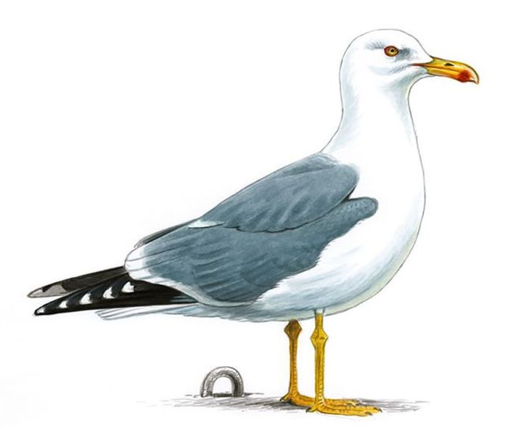
ежик,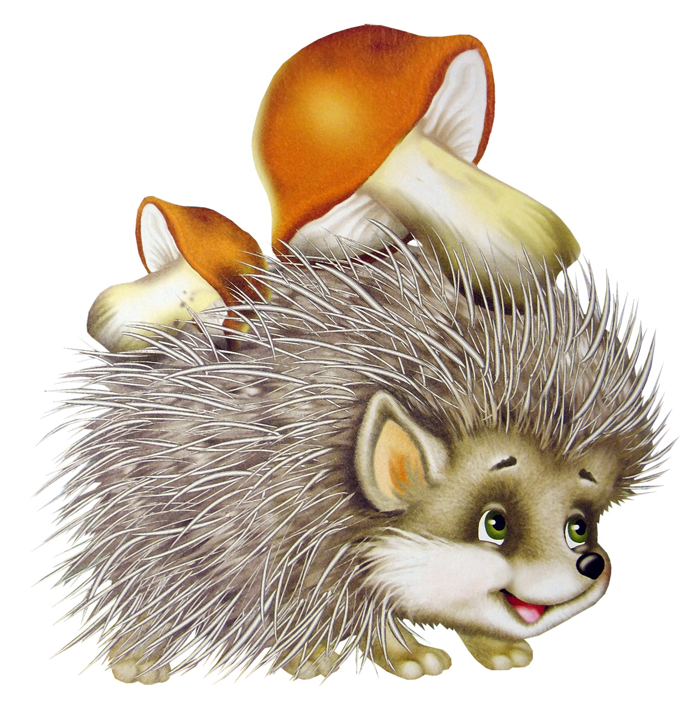
черепаха
санки,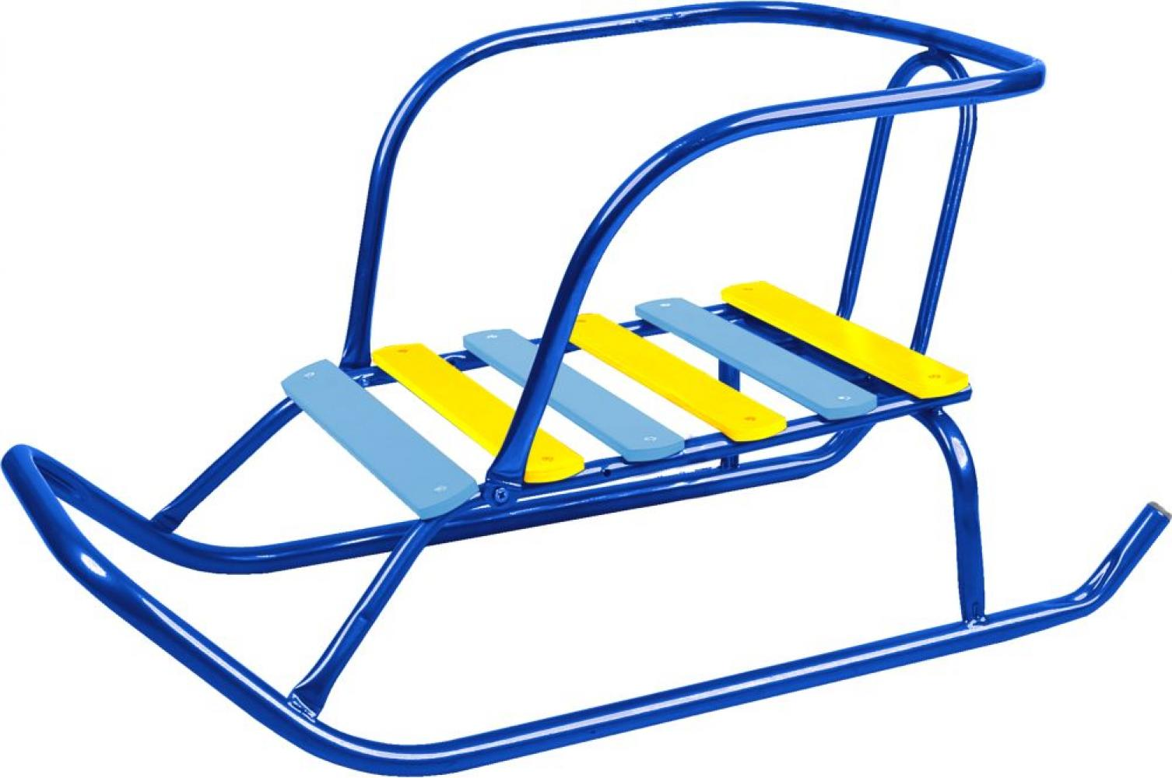
калач,
солнце,
туча
снег
мяч.
- А теперь назови только те картинки где есть звук (ч).
-Ты молодец!
Итог занятия.
- Чью песенку сегодня научился петь язычок? (песенку паровозика)
- А как он её поёт? (ребенок отвечает: ч-ч-ч). Молодец.

